Universidad Abierta Interamericana



SEMINARIO DE APLICACIÓN PROFESIONAL

Alumno: Gómez Marcos

Docentes: Pablo Pagani

2017 – 5D

1 Descripción general 6

1.1 Descripción básica del negocio 6

1.2 Situación actual del negocio 6

1.3 ¿Qué hace único al proyecto? 6

1.4 Describa los factores principales que usted considera harán exitoso a su proyecto 7

1.5 Misión y Visión 7

1.5.1 Marco temporal 7

1.5.2 Alcance 7

1.5.3 Competencias únicas 8

1.5.4 Desafíos (Objetivos Estratégicos) 9

1.5.5 Misión 9

1.5.6 Visión 9

1.6 Necesidad 9

2 Análisis estratégicos 10

2.1 análisis de contexto 10

2.1.1 factores económicos 10

2.1.2 factor tecnológico 13

2.1.3 factor político legal 14

2.1.4 factor social 14

2.1.5 conclusión 15

2.1.6 Atractivo de la industria 16

2.2 análisis competitivo 16

2.2.1 Competidores directos 16

2.2.1.1 Descripción del Competidor 1: Consult-Ar 16

2.2.1.2 Descripción del Competidor 1: Net One 17

2.2.2 Factores Críticos 18

2.2.2.1 Factor Critico de Éxito - Cadenas de valor de Consult-ar 18

2.2.2.2 Factor Critico de Éxito - Cadenas de valor de Net One 19

2.2.2.3 SGPT - Factor Critico de Éxito 19

2.2.3 Conclusión 20

3 FODA 21

3.1 Cuadro de FODA 21

3.2 Análisis de FODA 21

3.2.1 Descripción de fortalezas 21

3.2.2 Descripción de debilidades 21

3.2.3 Descripción de oportunidades 22

3.2.4 Descripción de amenazas 22

3.3 Conclusión 22

4 Segmentación 22

4.1 criterios de segmentación 22

4.2 segmentación 23

4.2.1 Macro segmentación 23

4.2.1 Micro segmentación 25

4.3 Mercado META 25

4.3.1 Categorías de empresas en Buenos Aires y Capital Federal 25

4.3.2 Ventas por Categoría de empresa 26

27

4.3.3 Facturación 27

4.3.3 Conclusión 28

5 Estratégia 29

5.1 Matriz de Atractivo de la Industria sobre Fortaleza del Negocio 29

5.2 Definir programas generales de acción 29

5.2.1 Producción 29

5.2.2 Tecnológico 30

5.2.3 Administración 30

5.2.4 Marketing 30

5.3 Programas específicos 30

5.3.1 Producción 31

5.3.2 Tecnológico 34

5.3.3 Administración 35

5.3.4 Marketing 37

6 Plan de Marketing 39

6.1 Estrategia de producto 39

6.1.1 Descripción generales de productos 39

6.1.2 Lineas de producto 39

6.1.3 Características de producto 40

6.1.4 Ciclo de vida 40

6.1.5 Marca 41

6.1.6 Paquete 42

43

6.2 Estratégica de Precios 44

6.2.1 Costos 44

6.2.2 Estrategia de Precios 45

6.3 Estrategia de Promoción 46

6.3.1 Mix de Promoción 46

6.3.1.1 Publicidad 46

6.3.1.2 Promoción de ventas 46

6.3.1.3 Ventas personales 46

6.3.1.4 Relaciones publicas 47

6.4 Estrategia de Distribución 47

6.4.1 Selección del canal 47

7 Organización requerida 49

7.1 Estructura 49

7.1.1 Organigrama 49

7.2 Comunicación 50

7.3 Liderazgo 50

7.4 Análisis de puestos 50

7.5 Filosofía y sistema de trabajo 54

7.6 Requerimientos en materia de RRHH 54

8 Plan Financiero – Económico 55

8.1 Modelo de ingresos 55

8.2 Modelo de egresos 60

8.3 Modelo de inversión 62

8.4 Amortizaciones y depreciaciones 63

8.5 Impuestos – Impuesto a las ganancias e Ingresos Brutos 64

8.6 Remuneraciones y cargas sociales 64

8.7 Presupuesto financiero 66

8.8 Evaluación de la inversión 66

8.9 Escenarios de riesgo 67

8.10 Plan de contingencia 68

8.11 Plan de salida 69

9 Factibilidades 79

9.1 Técnica 79

9.2 Comercial 80

9.3 Administrativa 80

9.4 Legal 82

## 1 Descripción general

### 1.1 Descripción básica del negocio

Nuestro emprendimiento es una software factory que se dedica al desarrollo y mantenimiento de productos de software enfocado al turismo.

Los productos con los que trabajamos garantizan una moderna y adaptable forma de trabajar colaborativa mente entre distintas agencias y proveedores ayudando también a la toma de decisiones sobre promociones.

Los productos generados no solo abarcan el core del negocio sino también dan soporte al resto de las actividades que realizan estas organizaciones para desenvolverse.

### 1.2 Situación actual del negocio

Somos un emprendimiento que desea brindar una solución tanto técnica como de negocio y administración que permita centralizar las principales tareas de las empresas, especializándonos en el turismo.

Contamos con vasta experiencia en el desarrollo de software, contamos con expertos en el desarrollo de soluciones tecnológicas y también en metodologías ágiles para el proceso de desarrollo.

### 1.3 ¿Qué hace único al proyecto?

Las características principales que hacen único al proyecto son:

* Alta respuesta al cambio y máxima flexibilidad debido a la producción de software con metodologías ágiles
* Desarrollo del producto con últimas tecnologías y estándares
* Gran usabilidad y agilidad de la interfaz de usuario que permite un uso lógico y claro de la aplicación
* Un sistema de retroalimentación expansible ideal para mejorar la calidad de los servicios basado en lo que los compradores de los paquetes opinen.
* Contar con un módulo de soporte para ayudar en la toma de decisiones, aportando información desde distintos ángulos que pueden ayudar en futuras inversiones y en el departamento de marketing.
* Brindamos la posibilidad de financiar el proyecto en pesos argentinos, dando una facilidad de pago importante para el mercado geográfico al cual apuntamos.

### 1.4 Describa los factores principales que usted considera harán exitoso a su proyecto

Consideramos que el negocio será un éxito porque administrativamente nos apoyamos en soluciones que ya dieron frutos en otras empresas pero con la ventaja de estar enfocados en aspectos fundamentales:

* agilidad y facilidad de uso de la aplicación, sencillamente extensible
* presenta soporte a la ayuda de toma de decisiones
* ofrecemos posibilidad de pago con financiamiento en pesos, indispensable en el momento actual de la realidad Argentina

### 1.5 Misión y Visión

#### 1.5.1 Marco temporal

El marco en el cual creemos que se podría recuperar la inversión es de **tres años**.

Este marco temporal se concluye luego de analizar el contexto inestable para planificar inversiones a largo plazo en el país.

Determinamos que este es el plazo en el que se recuperaría la inversión, lo que no es sencillo teniendo en cuenta el difícil contexto actual de la argentina. Planificar inversiones en las condiciones actuales representa todo un desafío.

Como los módulos que poseemos actualmente son para las empresas de turismo, y estas se manejan con dólares, encontramos otra dificultad para ampliar el marco temporal del proyecto.

#### 1.5.2 Alcance

El alcance del emprendimiento, inicialmente, sera en Capital Federal y Gran Buenos Aires. Pero por como es el producto no seria difícil extenderse a lo largo de la República Argentina ya que la solución tecnológica así lo permite.

Luego de lograr establecernos en Capital Federal y Gran Buenos Aires, extenderse a las grandes capitales como Rosario, Córdoba Capital y Mendoza Capital.

| Regiones Geográficas | – | - | E | + | ++ |
| --- | --- | --- | --- | --- | --- |
| Noroeste |  |  | * |  |  |
| Noreste |  |  | * |  |  |
| Pampeana |  |  |  | * |  |
| Cuyo |  |  | * |  |  |
| Patagonica |  |  | * |  |  |
| Buenos Aires (Metropolitana y Gran Buenos Aires) |  |  |  |  | * |

A partir de los principales categorías para segmentar el mercado que nos compete, podríamos decir que apuntamos a empresas que se estén iniciando o que deseen no solo vender mas, sino también realizar una mejor gestión y control de sus ventas.

| Alcance del mercado | – | - | E | + | ++ |
| --- | --- | --- | --- | --- | --- |
| Micro agencias |  |  | * |  |  |
| Agencias medianas de ventas sobre territorio argentino. |  |  |  |  | * |
| Grandes agencias de turismo |  | * |  |  |  |
| Agencias de viajes temáticos (Viajes de egresados, Viajes de Pensionados) |  | * |  |  |  |
| Agencias medianas de ventas a destinos tanto locales como internacionales |  |  |  |  | * |

Los productos a desarrollar son básicamente dos, uno llamado *regular* que posee la gestión de los sectores fundamentales de las empresas de turismo como lo son mayoristas, seguimiento de compradores, ventas, marketing y finanzas. El otro es llamado Premium que posee ademas de estos sectores el de ventas y comisiones por sucusal y vendedor y el de administración de personal.

| Alcance del producto | – | - | E | + | ++ |
| --- | --- | --- | --- | --- | --- |
| Regular |  |  |  |  | * |
| Premium |  |  | * |  |  |

#### 1.5.3 Competencias únicas

El entorno que proveemos cuenta con diferentes ventajas:

* Especialistas en las últimas tecnologías
* Especialistas en el desarrollo bajo metodologías ágiles, lo que permite una máxima flexibilidad y respuesta ante los cambios
* Destacamos y notamos lo importante que es que la herramienta sea fácil de utilizar, por eso es que brindamos interfaces simples y limpias que agilizan el trabajo.
* Brindamos la capacidad de financiar en pesos argentinos.
* Para los productos que tenemos ahora, contamos con el soporte de experiencia en turismo lo que es un plus a la hora de hacer consultoría.

#### 1.5.4 Desafíos (Objetivos Estratégicos)

El desafió del emprendimiento es ofrecer productos de software que acompañen todo el ciclo de las agencias de turismo, y que ayude a potenciar su crecimiento así también como el nuestro haciendo conocida nuestra marca y nuestra calidad en los productos entregados

#### 1.5.5 Misión

|  |
| --- |
| Colaborar con nuestros clientes ayudándolos de la manera mas profesional y orientada al negocio de manera que puedan explotar su potencial, aumentar sus ganancias y crear una imagen corporativa. |

#### 1.5.6 Visión

|  |
| --- |
| Convertirnos en el estándar de las agencias de viajes al comunicarse con los mayoristas, siendo destacados no solo por nuestro producto sino también por las relaciones con nuestros clientes y las facilidades de financiación. |

### 1.6 Necesidad

Identificamos una necesidad por parte de las empresas en mejorar y agilizar el proceso interno para gestionar los diferentes estados por los que pasa un producto, desde el desarrollo o la solicitud hasta que el mismo es entregado o el servicio prestado.

Teniendo esto en cuenta intentamos maximizar el tiempo para mejorar el negocio y no para realizar las tareas repetitivas que no requieren ingenio.

Por esto es que vemos de vital importancia mejorar los procesos de cada actividad para entender cada vez mejor el negocio y sugerir ideas que aumenten las ganancias y permitan tomar decisiones que amplíen horizontes.

También se nota como es necesario ampliar los canales de ventas y hacer que concretar la venta sea sencillo, confiable y claro. Se necesita una plataforma de ventas accesible que además de ser clara invite a comprar y a fidelizar a los clientes.

## 2 Análisis estratégicos

### 2.1 análisis de contexto

Para describir el escenario local nos vamos a basar en la información que brinda la Cámara de

Empresas de Software y Servicios Informáticos, CESSI.

La cámara se define: “La misión de CESSI es impulsar el crecimiento y posicionamiento de la

industria TI argentina en el país y en el mundo, procurando generar valor agregado y reducir la

brecha digital, aportando al desarrollo del país en su conjunto.

Iniciativas como la creación de un Observatorio Permanente de la Industria del Software y Servicios

Informáticos (OPSSI), el Centro de Emprendedores (EmpreTic), el asesoramiento en temas de

financiamiento (FonSoft) y exportación (ExporTic), y la promoción de la oferta de productos y

servicios TI en el exterior, han convertido a CESSI en un actor fundamental para el crecimiento del

sector.

Por otro lado, la Cámara juega un rol preponderante en el desarrollo y actualización de profesionales,

gracias a su plan de recursos humanos y a la creación de un área dedicada a la capacitación, entre

cuyos proyectos exitosos se destacan las Becas Control +F/+A (hoy Empleartec), además de otras

iniciativas.”

Según lo que informa la CESSI el escenario es ampliamente positivo, cuenta con leyes que ayudan y

promueven su desarrollo. El progreso sigue continuo gracias a leyes como la Ley de promoción de la

industria del software(Ley 25922) y la de Industria del software(Ley 25856)

#### 2.1.1 factores económicos

La CESSI demuestra con datos duros una economía muy favorable, proyecta incremento de ventas y servicios que superan el 22% y este crecimiento se viene manteniendo del 2012 y 2013 lo que muestra una estabilidad.

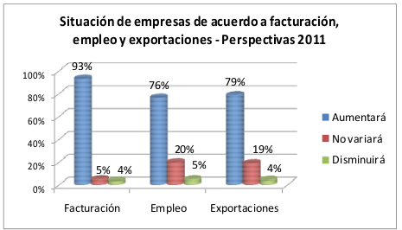

Esto también significa una constante demanda de mano de obra calificada y mayores costos laborales.

Las ventas de software y servicios prestados durante el 2013 acumularon los casi 4 mil millones y aumentaron un 12% durante el 2014 alcanzando casi un 3.5 mil millones.

También se espera que aumenten en 7 mil posiciones de trabajo alcanzando los 80 mil puestos de trabajo.

Debemos considerar que hay una baja importante a los impuestos de esta industria si podemos establecernos en algún polo tecnológico como Parque Patricios, esto ayuda bastante y empresas grandes ya lo están realizando, como lo es Despegar.com.

Las ventas de e-commerce esperan alcanzar aproximadamente 16.5 mil millones (excluyendo IVA) y mostrando aumentos de mas del 25% anual desde el 2013. Actualmente representa más del 9% de la región caribe y Latinoamérica.

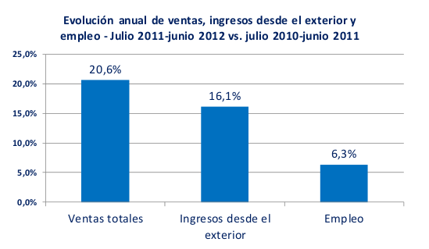Esta actividad demanda recursos humanos altamente calificados en forma directa e indirecta, siendo además un área que promueve el desarrollo de emprendimientos para jóvenes profesionales o idóneos. Este sub sector proyecta un crecimiento que podría superar los $ 16.000 millones para 2014.

A pesar del atraso del tipo de cambio, de la escasez crítica de recursos humanos capacitados, de la consiguiente presión sobre el nivel salarial y de la falta de inversión estatal en re conversión tecnológica, el sector del software y sistemas informáticos sigue expandiéndose. Esa es la principal conclusión del reporte semestral elaborado por la cámara del sector.

El ítem que más preocupa entre los factores económicos es la inflación, es muy difícil estimar ganancias y hacer inversiones cuando no sabemos el valor que puede tener la moneda.

Los principales economistas concuerdan que la inflación está muy por arriba del 30% mientras que desde el estado se desestima esto con conclusión que sitúan la inflación anual en un número aproximado al 11%.

Las empresas que vendan software al exterior son muy beneficiadas con la cotización actual del dólar ya que venden en esa moneda y pagan a los profesionales en pesos argentinos. Esto hace que cuenten, no solo con una mayor ganancia, sino que puedan contratar más empleados y tomar más trabajos en el exterior.

Luego de entender el factor económico podemos definir lo de la siguiente manera:

| Factores económicos | Muy desfavorable | Desfavorable | Neutro | Atractivo | Muy atractivo |
| --- | --- | --- | --- | --- | --- |
| Inflación | * |  |  |  |  |
| Apoyo del estado |  |  |  | * |  |
| Impuestos |  |  |  | * |  |
| Salario de empleados |  |  |  | * |  |
| Perspectiva de ventas |  |  |  |  | * |

#### 2.1.2 factor tecnológico

Si bien la demanda de personal capacitado sigue creciendo ya que es difícil de conseguir, es también cierto que las empresas y entidades educativas están con planes de I&D para ayudar a continuar manteniendo el crecimiento de los últimos años.

El gobierno a través de FONSOFT

La Agencia Nacional de Promoción Científica y Tecnológica (ANPCyT) apoya, a través del Fondo Fiduciario de Promoción de la Industria del Software (FONSOFT), la promoción del fortalecimiento de las actividades de producción de software a nivel nacional.

Los planes implementados para la ayuda de I&D y emprendimientos a nivel nacional son:

* Aportes no reembolsables
* Subsidios
* Becas
* Capacitaciones
* Créditos de iniciación para emprendimientos

<http://www.agencia.mincyt.gob.ar/frontend/agencia/fondo/fonsoft>

| Factores tecnológicos | Muy desfavorable | Desfavorable | Neutro | Atractivo | Muy atractivo |
| --- | --- | --- | --- | --- | --- |
| Ayuda inicio emprendimientos |  |  |  |  | * |
| Capacitaciones |  |  |  |  | * |
| Acceso a Internet |  |  | * |  |  |

#### 2.1.3 factor político legal

La única política importante de destacar que impacta en la industria del desarrollo de software es la elaboración del Plan Estratégico de Software y Servicios Informáticos 2004-2014.

Con este plan fue sancionada la Ley 25.856 que otorga a la producción de software el “status” de actividad industrial. Esta medida posibilitó que los gobiernos provinciales y municipales concedieran al sector disminuir el pago de impuestos y otros beneficios tendientes a favorecer su localización.

Posteriormente fue sancionada y promulgada por el Congreso de la Nación la Ley 25.922/04, la Ley de Promoción de la Industria de software.

A su vez dicha ley fue actualizada mediante la sanción dela Ley 26.692.En términos generales, la Ley de Promoción de la Industria de software establece beneficios fiscales a empresas de software y servicios informáticos y crea un fondo de promoción(Fonsoft) destinado a financiar gastos de I&D en PyMEs, universidades y centros de investigación. A su vez, esta ley impone ciertos requisitos a las empresas, tales como que la actividad principal sea el desarrollo de software y la implementación de normas de calidad en un plazo máximo de tres años.

Con esta información confeccionamos la siguiente tabla

| Factores políticos | Muy desfavorable | Desfavorable | Neutro | Atractivo | Muy atractivo |
| --- | --- | --- | --- | --- | --- |
| Impuestos |  |  |  |  | * |
| Protección del sector |  |  |  | * |  |
| Subsidios |  |  |  |  | * |
| Leyes |  |  |  | * |  |
| Inversiones |  |  |  | * |  |

#### 2.1.4 factor social

En este momento la sociedad cuenta con una reducida cantidad de profesionales IT y la demanda no deja de crecer.

Las universidades y el gobierno empezaron a generar cursos y capacitaciones para poder ayudar en el continuo crecimiento de la industria que supone unos 5000 nuevos puestos al año.

También es importante destacar que existen instrumentos de apoyo a las PyME que es importante conocer

<http://www.adec.org.ar/biblioteca/public/desarrollo-economico/Guia-Instrumentos-apoyo-a-PYME-SEPYME.pdf>

| Factores sociales | Muy desfavorable | Desfavorable | Neutro | Atractivo | Muy atractivo |
| --- | --- | --- | --- | --- | --- |
| Micro empresas |  |  | * |  |  |
| Pequeñas empresas |  |  |  |  | * |
| Medianas empresas |  |  |  | * |  |
| Grandes empresas |  |  | * |  |  |
| Personal |  |  | * |  |  |

#### 2.1.5 conclusión

A partir de lo evaluado con las 5 fuerzas de Porter podemos determinar las amenazas y oportunidades de la industria.

Las **oportunidades** que rescatamos:

* tecnológicamente hay condiciones atractivas para inmiscuirse en nuevas actividades tecnologías ya que se puede acceder a capacitación y ayudas a emprendimientos.
* Existen diversas ayudas a la pequeña y mediana empresa que si bien no son muy fuertes ayudan a arrancar el emprendimiento.
* Políticamente existen leyes que protegen y ayudan al desarrollo
* Hay aspectos legales que hacen disminuir el pago de impuestos
* Las cantidades de ventas siguen aumentando año a año desde 2010 y eso no parece cambiar

Entre las **amenazas**:

* Inestabilidad de la moneda respecto al Dólar, muy difícil de determinar cuál será su valor en plazos mayores a 8 meses.
* Inflación difícil de determinar, brecha entre la brindada por el estado y las agencias privadas
* Dificultad de estimar la estabilidad de la industria y del país dentro del marco temporal elegido de tres años.

| Atractivo de la Industria | Muy desfavorable | Desfavorable | Neutro | Atractivo | Muy atractivo |
| --- | --- | --- | --- | --- | --- |
| Factor económico |  |  |  |  | * |
| Factor legal |  |  |  |  | * |
| Factor social |  |  |  | * |  |
| Factor tecnológico |  |  |  | * |  |

#### 2.1.6 Atractivo de la industria

|  | Baja | Media | Alta |
| --- | --- | --- | --- |
| Atractivo de la Industria |  |  | * |

### 2.2 análisis competitivo

#### 2.2.1 Competidores directos

Los competidores principales que van a pujar en el mercado que apuntamos son los siguientes:

* Consult-Ar, soluciones en consultoria
* Net One, ingeniería en software

#### 2.2.1.1 Descripción del Competidor 1: Consult-Ar

<http://www.consult-ar.info/>

Es una empresa con aproximadamente 10 años de experiencia desarrollando software, entre sus sistemas de información informático el de turismo es el mas importante. Posee los siguientes módulos:

* modulo de ventas
* plan de marketing
* comunicación
* asesoría gráfica
* publicidad online
* trackeo de precios
* SEO
* modulo de ventas

Entre los principales clientes podemos encontrar:

* Guajira viajes
* Cesa Martinez – viajes y turismo
* Draco – viajes y turismo
* Petru Viajes
* Logan Travel – viajes y turismo
* Grupo 8 – viajes y turismo
* Dosati – viajes y turismo

#### 2.2.1.2 Descripción del Competidor 1: Net One

[www.netone.com.ar](http://www.netone.com.ar/)

Es una empresa con aproximadamente 10 años de experiencia desarrollando software, entre sus

Sistemas de información informático el de turismo es el más importante. Posee los siguientes

Módulos:

* módulo de gestión proveedores
* manejo de convenio de precios
* presupuestación con bases múltiples
* precios y costos individuales y bulk
* precios y costos dobles y simples
* presupuestos con grupos y lideres
* carga de precios especiales
* trackeo de precios
* modulo de ventas
* administraron de flujo de dinero

Entre sus clientes se encuentran:

* Plenitas
* eCommerce Dinámica
* Las Marias
* Yenny – El ateneo
* Medical Hair

#### 2.2.2 Factores Críticos

#### 2.2.2.1 Factor Critico de Éxito - Cadenas de valor de Consult-ar

| Consult-ar – Cadena de valor | | | |
| --- | --- | --- | --- |
| Infraestructura  Administración departamentalizada | | | |
| Recursos humanos  Se realizan capacitaciones grupales/seminarios. Básicas para los recién ingresados y a elección según votación para el resto de los empleados.  Poseen una bonificación para el sector de ventas | | | |
| Tecnología  Son una empresa con altos estándares que, si bien no son tan flexibles al cambio, cumplen con un alto nivel de calidad CMMI nivel 4 | | | |
| Compras  Invierten en publicidad en facultades y en distintas conferencias donde se necesitan desarrollos e e-commerces.  Desarrollos personales | | | |
| Logística entrada  - | Logística de salida  Sistema desplegado o posibilidad de hostear el sistema informático. | Comercialización  Marketing a través de Google Ads | Servicios  Entrega de manual de usuarios y proveen de horas de profesional para consultas.  Mejora continua de servicios |

#### 2.2.2.2 Factor Crítico de Éxito - Cadenas de valor de Net One

| Net One – Cadena de valor | | | |
| --- | --- | --- | --- |
| Infraestructura  Administración departamentalizada | | | |
| Recursos humanos  Poseen una cultura de solo contratar recursos certificados para el core del negocio, especializado en e-commerce.  Son pocos empleados y no hay una gran inversión en esta área | | | |
| Tecnología  Implementación de nuevas metodologías de desarrollo de software. Se aplican las ultimas tecnologías del mercado buscando una rápida respuesta y alta disponibilidad.  Poseen importante inversión en equipos de hardware | | | |
| Compras/ Adquisiciones  Poseen una buena imagen en el ámbito tecnológico por la libertad de probar nuevas tecnologías.  Desarrollos personales | | | |
| Logística entrada  - | Logística de salida  Sistema de Información desplegado. | Comercialización  Publicidad en revistas y foros | Servicios  Capacitación de los usuarios.  Soporte vía mail |

#### 2.2.2.3 SGPT - Factor Critico de Éxito

| SGPT – Cadena de valor | | | |
| --- | --- | --- | --- |
| Infraestructura  Administración departamentalizada | | | |
| Recursos humanos  Existen capacitaciones por temas sugeridos en el área de IT y existen bonificaciones a los mejores vendedores por semestre | | | |
| Tecnología  Se implementan metodologías ágiles para el proceso de software.  Se utilizan las ultimas tecnologías y estándares para el desarrollo de software.  Se cuenta con un grupo de diseño front end para dar soporte a todos los productos de la empresa. | | | |
| Compras/ Adquisiciones  Desarrollos personales | | | |
| Logística entrada  Vendedor comercial | Logística de salida  Sistema de Información desplegado. | Comercialización  Publicidad en revistas | Servicios  Capacitación de los usuarios.  Consultoria sobre procesos  Soporte vía mail y Skype |

### 2.2.3 Conclusión

Con la información obtenida de nuestros competidores directos podemos determinar las fortalezas y debilidades del negocio

Fortalezas:

* Facilidad de pago en pesos y cuotas
* Innovación de los servicios prestados
* Calidad de desarrollo y usabilidad
* Metodologías ágiles, lo que brinda máxima flexibilidad y respuesta al cambio
* Mejores profesionales con conocimiento tanto del negocio como tecnológicos
* Desarrollo centrado en usabilidad, permitiendo fácil utilización del sistema
* Poseemos un modulo de gestión de empleados que no lo tienen los demás competidores

Debilidades:

* La empresa no puede vender online hasta que se haga el desarrollo, este no puede demorar mucho.
* La competencia cuenta con mayor tiempo en el mercado
* La competencia cuenta con mayor reconocimiento
* Capacidad de inversión

|  | Baja | Media | Alta |
| --- | --- | --- | --- |
| Fortalezas del Negocio |  |  | * |

## 3 FODA

### 3.1 Cuadro de FODA

| Factores Internos | |
| --- | --- |
| Fortalezas | Debilidades |
| 1. Calidad en desarrollo y agilidad 2. Desarrollo con metodologías ágiles 3. Profesionales con experiencia 4. Desarrollo con ultimas tecnologías. 5. Desarrollo centrado en usabilidad. 6. Modulo de gestión de personal | 1. Los competidores poseen mayor experiencia 2. Los competidores tienen una imagen mas fuerte 3. Realizar la inversión inicial. 4. Plataforma online de venta del producto |
| Factores Externos | |
| Oportunidades | Amenazas |
| 1. El continuo aumento del desarrollo de software y de las ventas. 2. Leyes que favorecen el desarrollo de las PyMEs 3. Subvenciones de impuestos | 1. Productos similares. 2. Productos con nombre en el mercado. 3. Inflación. 4. Valor de la moneda respecto del dólar. |

### 3.2 Análisis de FODA

#### 3.2.1 Descripción de fortalezas

Vemos como fortalezas que el sistema este basado tecnológicamente en la arquitectura, y en la

Usabilidad, lo que permitirá una fácil utilización del sistema.

El desarrollo con metodologías ágiles es favorable porque permite entregables más tempranos a los

Clientes, y esto lleva a que se den cuenta antes los cambios que quieren. Esto los hace mas flexibles

y con mejor respuesta al cambio.

Otro punto a favor es el contar con profesionales con experiencia no solo en las últimas tecnologías,

Sino en empresas de turismo con alta demanda.

Brindamos un modulo de Personal, que no cuentan los sistemas competidos. Este podría hacer que

Este software sea la base y hasta el único software necesario.

#### 3.2.2 Descripción de debilidades

No se posee una gran inversión inicial, por esto se tiene que definir bien el orden de las tareas, sus

prioridades. Por ejemplo es necesario contar con el sistema de ventas para poder vender el producto

online, mas allá del desarrollo en si de la aplicación.

#### 3.2.3 Descripción de oportunidades

Las leyes y programas del gobierno ayudan hoy a las PyMEs y mas a las de origen de software. Esto

así sera hasta el 2015 pero no parece que vaya a cambiar luego.

Hay que considerar que desde el 2010 la venta de software no para de crecer. Si bien todavía se

necesitan mas profesionales, hay mas de 5 mil profesionales nuevos cada año.

#### 3.2.4 Descripción de amenazas

Una de las principales amenazas es la inestabilidad del país respecto al valor del dólar, no conocer

bien esta variable y tampoco poder fiarse del valor del dinero ya que la inflación ronda entre un 20 y

un 30%, preocupa a los inversionistas y a los compradores.

Otra amenaza es competir contra empresas que ya tienen un nombre y un producto en la calle.

### 3.3 Conclusión

Luego de analizar las fortalezas, oportunidades, debilidades y amenazas consideramos que el

emprendimiento cumple con los requerimientos iniciales esperados para iniciar el proyecto.

Se bien el trabajo tiene una complejidad importante, eso no es un motivo para amedrentarse. El

proyecto tiene todo como estabilizarse y crecer en el tiempo.

La única amenaza que puede mitigar el desarrollo normal del éxito del emprendimiento es que

cambien radicalmente las condiciones actuales del país.

## 4 Segmentación

### 4.1 criterios de segmentación

Se ha elegido segmentar el mercado por negocio a partir de que como es lo suficientemente grande

parece que justifica el desarrollo, la creación y el mantenimiento de una mezcla de marketing.

Es posible encontrar información de distintas fuentes respecto a tamaños de la empresa, el tipo de las

mismas en la localización que nos interesa ademas de las ventas promedio del segmento.

El segmento que nos interesa debe tener una buena capacidad de respuesta a las distintas mezclas

de marketing.

### 4.2 segmentación

#### 4.2.1 Macro segmentación

Basándonos en lo que informa el CESSI vemos como el 0.1% de las ventas corresponde a las ventas sobre el turismo.

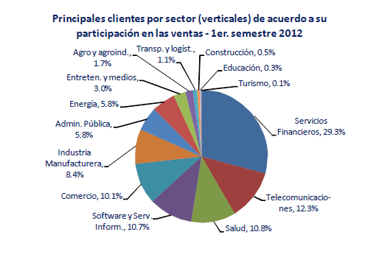Basándonos en esta información decidimos seguir segmentando por tipo de empresa, por tamaño, por uso y geográficamente

Tipo de Empresa:

Las empresas de turismo se pueden dividir en 2, las mayoristas que crean los paquetes y las minoristas que reservan los paquetes de las mayoristas y hacen la venta al consumidor. En nuestro caso vamos a operar con las empresas que reservan paquetes y venden a los consumidores.

Tamaño de la empresa:

Las empresas de dividen en grandes y PyMEs donde las grandes empresas ya cuentan con un sistema de ventas robusto, aceitado y alta performance mientras que las PyMEs encuentran un déficit a la hora de operar según sus requerimientos y muchas continúan trabajando de manera manual o poco informatizada. Nosotros vamos a trabajar con las PyMEs ya que vemos que utilizando nuestra ayuda podrían optimizar la comunicación con los mayoristas así también como maximizar las ganancias.

Uso:

El uso del producto es para la administración de todo el ciclo de vida de un paquete turístico,

desde que se adquieren los componentes de los paquetes hasta que se hace la venta y se

registra la misma.

Geográfica:

Geográficamente decidimos en esta primer instancia ofrecer nuestro producto en Capital

Federal y Gran Buenos Aires ya que son las áreas que poseen mayor cantidad de agencias de

turismo. Cabe destacar que luego de estar primer etapa no es difícil expandirnos. Como

vemos en la gráfica el 15,7 por ciento de las ventas se producen en la capital federal y si bien

el 31,4% se realizan en la provincia de Buenos Aires

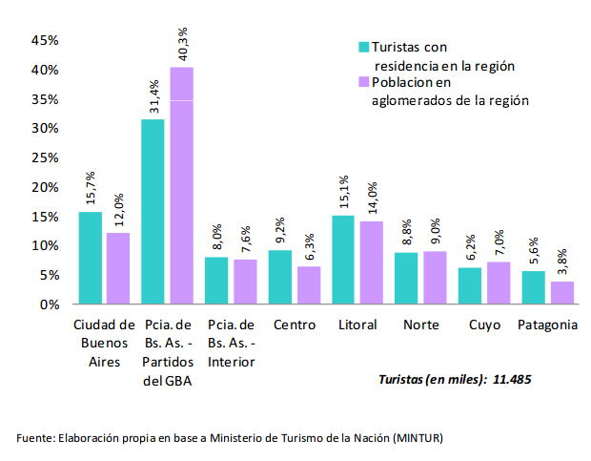

#### 4.2.1 Micro segmentación

Este sistema una vez implementado es fundamental para el día a día de la agencia de turismo, ya

que lleva el control de todos movimientos de los paquetes turísticos, como adquirir nuevos y la información necesaria para las campanas de marketing.

Si bien las PyMEs desean un producto lo mas barato posible, también desean un único sistema de

información que resuelva todos las tareas del día a día ademas de dar soporte a las decisiones

importantes de la gerencia.

Es importante entender que quien compra el sistema de información es el dueño de la empresa o el

encargado de ventas o marketing. Por eso es que debemos darle información de como opera la

empresa, quienes son los mejores proveedores, en que épocas se vende mejor y a que destinos en

cada época. Esta información ayudara a que se tomen mejores decisiones.

### 4.3 Mercado META

Informes conformados por la Administración Federal de Ingresos Públicos (AFIP) detalla que la

mayoría de las agencias de viajes son micro, pequeñas y medianas empresas mientras que el 2.6

restantes son grandes empresas que tienen la mitad de las ventas.

Ref <http://www.camaraargentinadeturismo.travel/calidad_1.php>

#### 4.3.1 Categorías de empresas en Buenos Aires y Capital Federal

#### 4.3.2 Ventas por Categoría de empresa

#### 

#### 4.3.3 Facturación

#### 4.3.3 Conclusión

Como emprendimiento que somos vamos a tomar como estrategia un mercado meta concentrado. De

esta manera vamos a poder seleccionar mejor las necesidades del segmento. Permitiéndonos

competir mejor con algunas empresas mas grandes y utilizando mejor enfocado los recursos de la

empresa.

Los potenciales compradores del sistema son las agencias de turismo pequeñas que ven

incrementado sus ventas y se dan cuenta que se les esta complicando llevar un control de los stocks,

del estado de cada venta y que necesitan mas información que ayude a la toma de decisiones. Las

empresas medianas también son un potencial comprador ya que el sistema ayudara a remediar los

posibles problemas que tengan hoy.

## 5 Estrategia

### 5.1 Matriz de Atractivo de la Industria sobre Fortaleza del Negocio

Para mantener la ventaja competitiva realizamos la estrategia de negocio, la cual es el conjunto de las actividades críticas de la empresa dándole un sentido, unidad, propósito y una dirección.

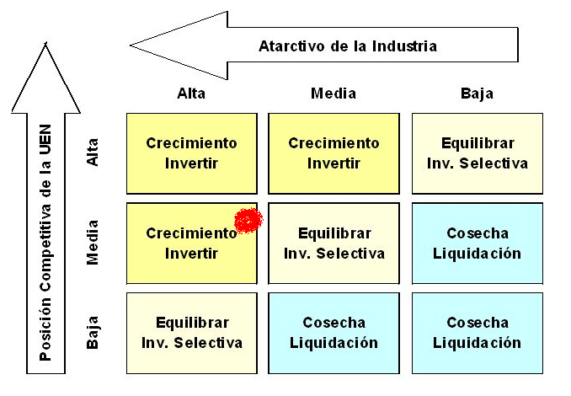

Según el análisis que llevamos a cabo, la matriz nos indica que la posición respecto a la fortaleza del negocio es Media y Alta respecto al atractivo de la industria. Esto nos sugiere que invertir en el negocio ya que parece uno atractivo.

### 5.2 Definir programas generales de acción

#### 5.2.1 Producción

Este programa tiene bajo su responsabilidad las tareas de desarrollo de aplicaciones garantizando que las mismas se realicen en el tiempo acordado y con los estándares de calidad deseados.

|  |  |
| --- | --- |
| Responsable | Gerente de Producto |
| Fecha de Inicio y Fin | Octubre 2014 hasta octubre 2017 |
| Indicador | -Cobertura de Test por sprint  -Burn Down de tareas en el tiempo durante Sprints |

#### 5.2.2 Tecnológico

Este programa tiene bajo su responsabilidad las tareas de mantenimiento de programas administrativos, infraestructura, redes y telecomunicaciones e impresoras.

|  |  |
| --- | --- |
| Responsable | Gerente de Tecnología |
| Fecha de Inicio y Fin | Octubre 2014 hasta octubre 2017 |
| Indicador | -Cantidad de incidentes resueltos sobre los solicitados |

#### 5.2.3 Administración

Este programa tiene todas las tareas del ciclo operativo de la empresa. Es responsable de las tareas contables, liquidación de sueldos, pago y seguimiento de sueldos, ventas, compras, llevar el libro diario y mayor y realizar el balance.

|  |  |
| --- | --- |
| Responsable | Gerente de Administración |
| Fecha de Inicio y Fin | Octubre 2014 hasta octubre 2017 |
| Indicador | -Diferencias entre compras y pagos realizados |

#### 5.2.4 Marketing

Este programa tiene bajo su responsabilidad las tareas que corresponden a definir estrategia de precios, definir como hacer la promoción, elegir como vender el producto, la estrategia de marca, el análisis de costo y el packaging.

|  |  |
| --- | --- |
| Responsable | Gerente de Marketing |
| Fecha de Inicio y Fin | Octubre 2014 hasta octubre 2017 |
| Indicador | -Cantidad de contactos con potenciales clientes respecto al semestre anterior. |

### 5.3 Programas específicos

Los programas específicos a describir están en la tabla

|  |  |
| --- | --- |
| Producción | |
| P1 | Relevamiento del negocio |
| P2 | Análisis |
| P3 | Desarrollo del core del sistema informático |
| P4 | Determinar metodologías de desarrollo |
| P5 | Desarrollo de la aplicación |
| P6 | Despliegues y mantenimiento |
| Tecnológico | |
| P1 | Soporte de Telecomunicaciones |
| P2 | Seguridad Informática |
| P3 | Soporte de Hardware |
| P4 | Soporte de Software Operativo |
| Administración | |
| P1 | Administración de pagos |
| P2 | Administración de ventas |
| P3 | Administración de cobranzas |
| P4 | Administración de compras |
| P5 | Gestión contable |
| Marketing | |
| P1 | Estrategia de precios |
| P2 | Estrategia de promoción |
| P3 | Estrategia de marca |
| P4 | Estrategia de distribución |

#### 5.3.1 Producción

|  |  |
| --- | --- |
| Relevamiento del negocio | |
| Descripción | Determinar procesos de relevamiento para encontrar los requerimientos que los clientes necesitan resolver |
| Tareas | -programar entrevistas  -armar cuestionarios  -visitar puestos de trabajo  -armado de documentación de datos colectados  -definición de alcance |
| Responsable | Líder de proyecto |
| Equipo de trabajo | Líder de proyecto y Analista Funcional |
| Periodo | 6 meses |
| Índice de gestión | Cantidad de requerimientos detectados aceptados sobre los requerimientos presentados |

|  |  |
| --- | --- |
| Análisis | |
| Descripción | Determinar procesos de análisis para dar respuesta a los requerimientos encontrados. |
| Tareas | -realizar casos de uso  -analizar requerimientos  -realizar diagramas de clases  -realizar diagramas de comportamiento  -traslado de conocimiento a desarrolladores |
| Responsable | Líder de proyecto |
| Equipo de trabajo | Líder de proyecto y Desarrollador |
| Periodo | 6 meses |
| Índice de gestión | Tiempo de análisis estimados sobre el real |

|  |  |
| --- | --- |
| Desarrollo del core del sistema informático | |
| Descripción | Determinar las bases sobre la cual se va a implementar el sistema informático determinado como realizar los módulos y como van a cooperar estos. |
| Tareas | -determinar arquitectura  -determinar tecnologías  -determinar determinar frameworks  -determinar máximas de desarrollo |
| Responsable | Líder de proyecto |
| Equipo de trabajo | Líder de proyecto y Analistas Informáticos |
| Periodo | 6 meses |
| Índice de gestión | Cobertura de test respecto al sprints anterior  Plazos reales sobre plazos estimados |

|  |  |
| --- | --- |
| Determinar metodología de desarrollo | |
| Descripción | Determinar metodología a aplicar, como evaluar el desarrollo de las funcionalidades y el control de las mismas |
| Tareas | -determinar metodología  -determinar control sobre tareas e reiteraciones  Determinar evoluciona de iteraciones |
| Responsable | Líder de proyecto |
| Equipo de trabajo | Líder de proyecto y Analistas Informáticos |
| Periodo | 1 meses |
| Indice de gestión | Tiempo estimado a la tarea sobre el real consumido. |

|  |  |
| --- | --- |
| Desarrollo de la aplicación | |
| Descripción | Realizar y finalizar el desarrollo de los distintos módulos de la solución tecnológica basada en las bases de la metodología propuesta y la arquitectura definida |
| Tareas | -desarrollo de los módulos  -desarrollo de comunicación entre módulos  -evaluar calidad del producto  -realizar pruebas sobre lo desarrollado |
| Responsable | Líder de proyecto |
| Equipo de trabajo | Líder de proyecto, Analistas Informáticos, desarrolladores y tecnicos de testing. |
| Periodo | 12 meses |
| Índice de gestión | Estimación sobre tiempos reales de desarrollo |

|  |  |
| --- | --- |
| Despliegues y mantenimiento | |
| Descripción | Llevar lo desarrollado a producción y garantizar un tiempo online del producto sin cortes. |
| Tareas | -generación de solución  -configuración de ambientes  -verificar integridad y casos felices  -realizar pruebas de humo  -probar retro compatibilidades |
| Responsable | Líder de proyecto |
| Equipo de trabajo | Líder de proyecto, Analistas Informáticos, desarrolladores y tecnicos de testing. |
| Periodo | 12 meses |
| Índice de gestión | Tiempo fuera de servicio sobre el deseado de 99999  Sobre carga de servidores durante despliegue respecto a despliegues anteriores |

#### 5.3.2 Tecnológico

|  |  |
| --- | --- |
| Soporte de Telecomunicaciones | |
| Descripción | Dar soporte a las necesidades de los distintos sectores de la empresa referente a la comunicación de redes y teléfonos así también como al mantenimiento de routers. |
| Tareas | -administrar bocas de redes y teléfonos  -reparación de las mismas  -encargado de implantación de nuevas bocas y de nuevos aparatos de comunicación como teléfonos, routers y switches.  -tirada de cables |
| Responsable | Gerente de tecnología |
| Equipo de trabajo | técnico en redes. |
| Periodo | Octubre 2014 hasta octubre 2017 |
| Índice de gestión | Incidentes realizados en menos de 1 día por mes respecto a meses anteriores |

|  |  |
| --- | --- |
| Seguridad Informática | |
| Descripción | Gestión de las políticas de seguridad |
| Tareas | -configurar accesos remotos  -configuración de anti virus  -políticas de back up y restore |
| Responsable | Gerente de tecnología |
| Equipo de trabajo | Gerente de tecnologías |
| Periodo | Octubre 2014 hasta octubre 2017 |
| Índice de gestión | Test por fuerza bruta concretados respecto al semestre anterior |

|  |  |
| --- | --- |
| Soporte de Hardware | |
| Descripción | Garantizar que los equipos funcionen y que se cuenta con las cantidades optimas para las tareas de las distintas áreas de la empresa. |
| Tareas | -reparar impresoras y computadoras  -realizar solicitudes de compras de faltantes  -mantenimiento de stock de tonner y demás accesorios  -armado de pedidos de nuevo hardware  -verificación de nuevo hardware |
| Responsable | Gerente de tecnología |
| Equipo de trabajo | Técnico en informática |
| Periodo | Octubre 2014 hasta octubre 2017 |
| Indice de gestión | Vida útil de los equipos según lo esperado |

|  |  |
| --- | --- |
| Soporte de Software Operativo | |
| Descripción | Garantizar que los empleados tengan las herramientas de software homologadas y necesarias para realizar sus tareas |
| Tareas | -reparar impresoras y computadoras  -realizar solicitudes de compras de faltantes  -mantenimiento de stock de tonner y demás accesorios |
| Responsable | Gerente de tecnología |
| Equipo de trabajo | Técnico en informática |
| Periodo | Octubre 2014 hasta octubre 2017 |
| Índice de gestión | Horas invertidas en actualizaciones contra lo esperado |

#### 5.3.3 Administración

|  |  |
| --- | --- |
| Administración de pagos | |
| Descripción | Llevar el control y la gestión de los pagos sobre las compras hechas por la empresa evaluando las facilidades de pago y re financiaciones. |
| Tareas | -evaluar plazos de pagos  -organizar los pagos  -evaluar re financiaciones  -evaluar prosternaciones de pagos |
| Responsable | Jefe de pagos |
| Equipo de trabajo | Jefe de pagos y Asistentes |
| Periodo | Octubre 2014 hasta octubre 2017 |
| Índice de gestión | Cantidad de pagos efectuados contra las compras efectuadas |

|  |  |
| --- | --- |
| Administración de ventas | |
| Descripción | Llevar el registro y control de las ventas de los productos de la empresa. |
| Tareas | -preparar planes y presupuestos de ventas  -cuenta corrientes a clientes  -armado de documentación para estudios contables  -facturación |
| Responsable | Jefe de ventas |
| Equipo de trabajo | Jefe de ventas y asistentes. |
| Periodo | Octubre 2014 hasta octubre 2017 |
| Índice de gestión | Cantidad de facturas emitidas contra ingresos en las cuentas |

|  |  |
| --- | --- |
| Administración de cobranzas | |
| Descripción | Gestionar las cobranzas de los productos vendidos y servicios prestados y las formas de pago |
| Tareas | -realizar las cobranzas a los clientes  -depósito de los cobros al banco  -controlar descubiertos  -envió de recibos a clientes  -evaluar situación y facilidades de pago de los clientes |
| Responsable | Jefe de cobranzas |
| Equipo de trabajo | Jefe de cobranzas y asistentes. |
| Periodo | Octubre 2014 hasta octubre 2017 |
| Índice de gestión | Cuentas por cobrar sobre ventas realizadas |

|  |  |
| --- | --- |
| Administración de compras | |
| Descripción | Adquisición de bienes y servicios necesarios para el desempeño del negocio en momentos oportunos contemplando stock, calidad y precios. |
| Tareas | -pedido de cotizaciones  -compra de nuevos servicios  -buscar nuevos proveedores  -evaluar proveedores  -control sobre las compras y cotizaciones |
| Responsable | Jefe de compras |
| Equipo de trabajo | Jefe de compras y asistentes. |
| Periodo | Octubre 2014 hasta octubre 2017 |
| Índice de gestión | Desvíos de las cuentas corrientes respecto a las compras realizadas |

|  |  |
| --- | --- |
| Gestión contable | |
| Descripción | Control de las finanzas tal que no hayan desvíos |
| Tareas | -elaborar balances  -formalizar estado de ingresos y egresos  -revisar cuentas de activos, pasivos y cuentas  -hacer registros en libros diarios y mayor. |
| Responsable | Gerente Contable |
| Equipo de trabajo | Jefe de compras y asistentes. |
| Periodo | Octubre 2014 hasta octubre 2017 |
| Índice de gestión | Ingresos totales sobre gastos totales  Ingresos por sector sobre sus gastos |

### 5.3.4 Marketing

|  |  |
| --- | --- |
| Estrategia de precios | |
| Descripción | Definición de estrategia de precios, precio inicial y evaluación respecto a respuesta del mercado y evolución del ciclo de vida del producto. |
| Responsable | Gerente de Marketing |
| Tareas | -analizar el costo del producto  -analizar cuando el producto es muy caro  -analizar cuando el producto sigue siendo una ganga  -analizar el precio contra la competencia |
| Equipo de trabajo | Jefe de compras y asistentes. |
| Periodo | Octubre 2014 hasta octubre 2017 |
| Índice de gestión | Comparación de precios contra los competidores principales |

|  |  |
| --- | --- |
| Estrategia de promoción | |
| Descripción | Determinar la estrategia de promoción y publicidad del producto para inducir al cliente a comprar nuestro producto sobre el de los competidores. |
| Responsable | Gerente de Marketing |
| Tareas | -brindar descuentos en ferias de turismo  -dar presentes a mayoristas  -publicidad en revistas de turismo  -obsequios en radios que hablen de turismo |
| Equipo de trabajo | Gerente de Marketing y asistente Comercial |
| Periodo | Octubre 2014 hasta octubre 2017 |
| Indice de gestión | Consultas de clientes respecto al semestre anterior |

|  |  |
| --- | --- |
| Estrategia de marca | |
| Descripción | Definir la estrategia de marca para posicionar el producto |
| Responsable | Gerente de Marketing |
| Tareas | -búsqueda de presupuestos de logos  -búsqueda de presupuestos para página web  -control de mensaje enviado, verificar que lo que el cliente entiende es lo que se ofrece |
| Periodo | Octubre 2014 hasta octubre 2017 |
| Equipo de trabajo | Gerente de Marketing y asistente Comercial |
| Índice de gestión | Posición de la marca respecto al año pasado |

|  |  |
| --- | --- |
| Estrategia de distribución | |
| Descripción | Determinar la estrategia para hacer que nuestro producto llegue a los clientes. Nuestros puntos de venta y como hacemos llegar ahí al producto. |
| Responsable | Gerente de Marketing  Asistente de Marketing |
| Tareas | -definición de usar o no intermediarios  -ofrecer nuestros productos vía web  -ubicar nuestro producto en puntos de venta exclusivos |
| Equipo de trabajo | Gerente de Marketing y asistente Comercial |
| Periodo | Octubre 2014 hasta octubre 2017 |
| Índice de gestión | Facturación por cada canal respecto al año anterior |

## 6 Plan de Marketing

Los objetivos que se persiguen son planear, recopilar información y analizar los datos relacionados con las decisiones de marketing.

Como hitos principales podemos destacar la **compresión del mercado**, acá tenemos como misión entender lo que ocurre en el mercado, para aprovechar las oportunidades que se presentes.

También se busca como objetivo del plan de marketing, **generar clientes**, se intentar percibir y trabajar sobre el reconocimiento de la marca y la apreciación del producto, en cuanto a productos existentes similares en el mercado.

Para lograr determinar los objetivos se plantea un proceso de investigación, el cual se observa a continuación:

1. Identificar el problema u oportunidad
2. Planear el diseño de investigación y la obtención de los datos primarios
3. Especificar los procedimientos de muestreo
4. Reunir los datos
5. Analizar los datos
6. Preparar y presentar el soporte
7. Dar seguimiento

### 6.1 Estrategia de producto

#### 6.1.1 Descripción generales de productos

Con el propósito de buscar productos en función del cliente y unificar sus necesidades encontramos la oportunidad de introducir en el mercado un sistema de gestión de paquetes turísticos que permita a las agencias realizar y controlar sus tareas de manera ágil y simple con un importante agregado de estadísticas que pueden ayudar en muchas decisiones como pueden ser mejores destinos a explotar según temporada o mejores proveedores.

El producto que ofrecemos es durable en el tiempo, no se basa en ninguna estacionalidad aunque su uso si puede ser máximo en fechas próximas a vacaciones.

#### 6.1.2 Líneas de producto

|  |  |  |
| --- | --- | --- |
|  | Amplitud de la mezcla de producto | |
| Profundidad de la linea de producto | Regular | Premium |
| Modulo de proveedores | Modulo de proveedores |
| Modulo de marketing | Modulo de marketing |
| Modulo de finanzas | Modulo de finanzas |
| Modulo de gestión de paquetes turísticos | Modulo de gestión de paquetes turísticos |
| X | Modulo de personal |
| Modulo de componentes turísticos | Modulo de componentes turísticos |
| X | Modulo de reservas |
| X | Modulo de moderación |

#### 6.1.3 Características de producto

#### 6.1.4 Ciclo de vida

Turismo Ágil es un producto enfocado a las PyMEs, el mercado donde se mueve esta en crecimiento

y por eso es que cada vez hay mas competidores. Apoyándonos en nuestra financiación inclusiva y

en la modalidad de pagos en pesos podemos subirnos a la ola de empresas que ingresan al mercado

con una diferenciación importante del resto.

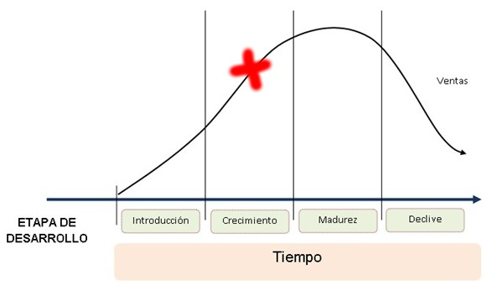

La etapa de Crecimiento del ciclo de vida del producto, según Hax, nos sugiere las siguientes estrategias:

* Estrategia de producto: Amplio numero de modelos; modificaciones frecuentes al producto.
* Estrategia de distribución: Amplio numero de distribuidores; esfuerzos intensos para establecer relaciones a largo pazo con mayoristas y minoristas.
* Estrategia de promoción: Estimular la demanda selectiva; agresiva promoción de la marca.
* Estrategia de fijación de precios: Los precios comienzan a caer hacia el final de la etapa como resultado de la presión competitiva.

#### 6.1.5 Marca

Para elegir la marca se tomaron las siguientes consideraciones:

* Nombre de marca fácil de pronunciar
* Nombre de marca no muy largo
* Marca fácil de recordar
* Nombre de marca que internacional mente no sea conflictivo
* 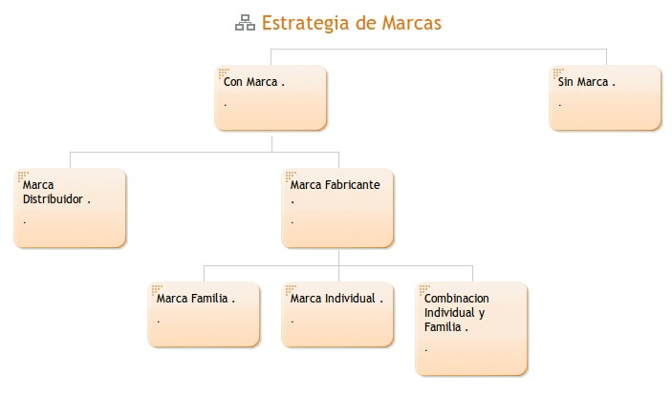El nombre dominio esta disponible

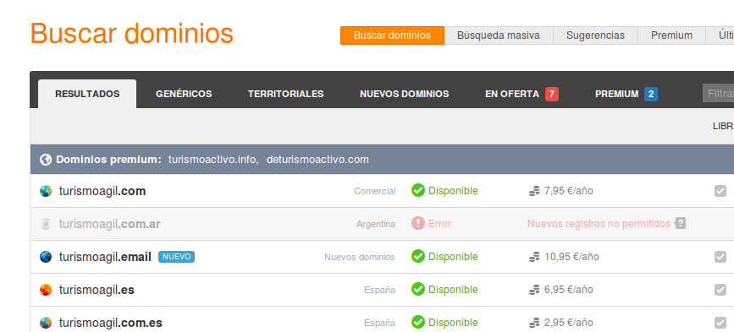

En conclusión, evaluando las estrategias de marketing determinamos y decidimos seguir con la **estrategia de marca individual**.

También determinamos, bajo las consideraciones iniciales, que **el nombre de la marca será “Turismo Agil”**.

Evaluando las estrategias de marketing se decide por las Marca Individual, y evaluando las consideraciones iniciales definimos el nombre de marca como “**Turismo Ágil**”.

#### 6.1.6 Paquete

El empaque del producto es único sin importar si se adquirió el producto Regular o Premium. El

mismo cuenta con un CD de instalación, folletería y manual de usuario.

### 

### 6.2 Estratégica de Precios

#### 6.2.1 Costos

|  |
| --- |
| Costos fijos |
| Descripción |
| Local |
| Alquiler |
| Expensas |
| **Servicios** |
| Luz |
| Agua |
| Internet |
| Limpieza |
| Teléfono |
| Hosting |
| Sueldos |

|  |
| --- |
| Costos variables |
| Descripción |
| Insumos de oficina |
| Gastos de mantenimiento |
| Mensajería |
| Comisiones por ventas |

#### 6.2.2 Estrategia de Precios

Por las estrategias sugeridas por estar en la etapa de crecimiento del ciclo de vida sabemos que los precios comienzan a caer hacia el final de la etapa como resultado de la presión competitiva.

Evaluando a los competidores y la situación actual del mercado consideramos que la **estrategia de precios mas conveniente es la Neutra**. De esta manera evitamos una guerra de precios haciendo que el comprador no se vea influenciado por el precio al adquirir el producto, lo que no favorecería a ninguno de los competidores

.

|  |  |  |  |
| --- | --- | --- | --- |
| Lista de precios | | | |
| Tipo de servicio | Lote | Precio unitario | Precio anual |
| Regular | 5 | $180 | Lote * Precio unitario * 12 meses = **$10800** |
| Silver | 5 | $220 | Lote * Precio unitario * 12 meses = **$13200** |
| Gold | 5 | $250 | Lote * Precio unitario * 12 meses = **$15000** |

### 6.3 Estrategia de Promoción

Por las estrategias sugeridas por estar en la etapa de crecimiento del ciclo de vida sabemos que la estrategia a implementar debería ser estimular la demanda selectiva e implementar una agresiva promoción de la marca.

#### 6.3.1 Mix de Promoción

#### 6.3.1.1 Publicidad

El mix se basara en la segmentación del mercado.

Entendiendo que un mercado meta es un grupo de persona o empresas para la que una compañía diseña, implementa y mantiene una mezcla de marketing que pretenda satisfacer las necesidades de este grupo, lo que resulta en intercambios mutuamente benéficos.

La publicidad va a sera online y offline.

Dentro de la publicidad online tenemos:

1. Google Ads, publicidad de Google
2. Contratación a una empresa de envió de publicidad via emails
3. Información provista por nuestra página web

Dentro de la publicidad offline

1. Stands en ferias informáticas
2. Stands en Facultades Tecnológicas

#### 6.3.1.2 Promoción de ventas

Se ofrecerán distintas promociones de ventas con el objetivo de llamar la atención de los clientes y afianzar la marca.

1. Promoción de un pago: Si el pago se realiza de una vez, al comienzo de la contratación se realizara una bonifican del 35%.
2. Promoción en stands: SI se inicia la compra en un stand, se realizara un descuento del 10%

#### 6.3.1.3 Ventas personales

Las ventas personales se basan en la fuerza de venta, en los vendedores.

Los vendedores deben ser capaces, tecnicos y con conocimientos amplios de nuestro producto y como lo desarrollamos.

El vendedor no solo inicia el contacto, sino también se encarga de seguir las actividades comerciales para que el cliente no tenga dudas y sienta la atención personalizada.

#### 6.3.1.4 Relaciones públicas

Las empresas gastan grande sumas para que se tenga una buena imagen de la empresa y del

producto y para informar a las masas de las bondades de las mismas.

1. Se brindaran ofertas para impresiones digitales de las fotos de las vacaciones
2. Se regalaran guantes para destinos de invierno (como lo es Las Leñas) y apoya reposeras miniatura de cabeza para destinos con playa (como lo puede ser las costa argentina o Brasil)

### 6.4 Estrategia de Distribución

Por las estrategias sugeridas por estar en la etapa de crecimiento del ciclo de vida sabemos que la estrategia a implementar debería ser poseer un importante numero de distribuidores y que hagan esfuerzos intensos para establecer relaciones a largo pazo con mayoristas y minoritas.

Nuestro producto esta en la categoría “productos industriales o de negocio” y utilizaremos el **canal directo**.

Entendemos que lo mas natural para realizar la venta de software de turismo es el contacto cara a cara con el potencial cliente, asesorando y promocionando los servicio que proveemos.

Al establecer contacto directo con los potenciales clientes podemos explicar mejor nuestros servicios y también escuchar cuales son sus necesidades de manera tal de hacer un listado de nuevos requerimientos para que estos sean evaluados para futuras versiones del producto.

#### 6.4.1 Selección del canal

Los factores que nos ayudan a la toma de decisión del canal están a continuación

Factor del mercado:

Nuestro mercado meta es concentrado ya que se centra en el centro de la capital federal con mas fuerzas. Por eso se considera que debemos tomar el canal directo y atacarlo con los vendedores de la empresa

Factor del producto:

Como los servicios que ofrecemos son complejos consideramos que reducir el largo de la cadena es fundamental.

Factor del fabricante:

Como el proceso de producción de software es complejo como también puede serlo su despliegue, consideramos que es agregar dificultad agregar intermediarios.

### 7 Organización requerida

#### 7.1 Estructura

En base a las estrategias que determinamos, los programas estratégicos y las áreas funcionales necesarias para encarar este emprendimiento formamos la estructura de la empresa.

##### 7.1.1 Organigrama

Y planeamos evolucionar a la siguiente, estando abiertos a cambios ya que deseamos ser flexibles y que la estructura acompañe las necesidades de la organización.

#### 7.2 Comunicación

Esta estructura también representa el flujo deseado para la comunicación entre las distintas áreas funcionales. De todas maneras se promueve la comunicación verbal y poco burocrática para dar una flexibilidad amplia y una rápida respuesta.

#### 7.3 Liderazgo

También elegimos esta estructura porque define bien las jerarquías y marca el liderazgo que necesitamos y deseamos.

Deseamos lideres con una visión de negocio destacable y con energía positiva, que les guste el desafío de nuevos y desconocidos objetivos.

Se espera que los lideres sean el ejemplo a seguir de sus subordinados y que este sea un referente pudiendo brindar comprensión, apoyo y demás necesidades para que ellos se sientan cómodos y a gusto. Es fundamental que el líder motive a su equipo y que este equipo sea fuerte y superador.

#### 7.4 Análisis de puestos

| Gerente Técnico* |
| --- |
| **Descripción del puesto:** Ser responsable de las tomas de decisiones en el departamento IT de infraestructura y arquitectura de la empresa. |
| **Perfil:**   * Responsable de obtener un producto de acuerdo a lo que la gerencia comercial solicita * Responsable de fomentar metodologías ágiles dentro de la empresa * Responsable de la eficiente comunicación entre las distintas áreas de sistemas |
| **Remuneración de mercado:** 40.000 brutos |

| Analista desarrollador* |
| --- |
| **Descripción del puesto:** Deberá ser capaz de interpretar los requerimientos de la gerencia comercial y poder dar una solución bajo los más altos estándares. |
| **Perfil:**   * Pro activo * Utilización de metodologías ágiles * Programador Java * Conocimientos mínimos de Ubuntu Linux * Conocimientos de UML * Conocimientos de Base de Datos * Experiencia superior a los tres años |
| **Remuneración de mercado:** 30.000 bruto |

| Gerente Marketing* |
| --- |
| **Descripción del puesto:** Ser responsable de estudios de mercado, dar a conocer el producto, delinear estrategias corporativas y promover nuevos nichos de mercado. Sera el encargado de elaborar los planes a corto y largo plazo. |
| **Perfil:**   * Habilidades de negociación * Habilidades sociales * Buen manejo de la incertidumbre * Visión estratégica * Ser creativo * Experiencia de 10 años |
| **Remuneración de mercado:** 40.000 bruto |

| Gerente Comercial* |
| --- |
| **Descripción del puesto:** Deberá formar parte del equipo que se encargara de realizar los estudios de mercado, de la relación con los proveedores y clientes. Otra de las tareas sera informar y mediar con la gerencia IT sobre los requerimientos del producto. |
| **Perfil:**   * Pro activo * Conocimientos avanzados de Marketing * Experiencia superior a los tres años |
| **Remuneración de mercado:** 40.000 bruto |

| Responsable nuevos mercados |
| --- |
| **Descripción del puesto:** Deberá formar parte del equipo que se encargara de realizar los estudios de mercado, de la relación con los proveedores y clientes. Otra de las tareas sera informar y mediar con la gerencia IT sobre los requerimientos del producto. |
| **Perfil:**   * Pro activo * Conocimientos avanzados de Marketing * Experiencia superior a los tres años |
| **Remuneración de mercado:** 32.000 bruto |

| Responsable de ventas* |
| --- |
| **Descripción del puesto:** Deberá formar parte del equipo que se encargara de realizar los estudios de mercado, de la relación con los proveedores y clientes. Otra de las tareas sera informar y mediar con la gerencia IT sobre los requerimientos del producto. |
| **Perfil:**   * Pro activo * Conocimientos avanzados de Marketing * Experiencia superior a los tres años |
| **Remuneración de mercado:** 31.000 bruto |

##### 

| Responsable de Grandes Clientes* |
| --- |
| **Descripción del puesto:** Deberá formar parte del equipo que se encargara de realizar los estudios de mercado, de la relación con los proveedores y clientes. Otra de las tareas sera informar y mediar con la gerencia IT sobre los requerimientos del producto. |
| **Perfil:**   * Pro activo * Conocimientos avanzados de Marketing * Experiencia superior a los tres años |
| **Remuneración de mercado:** 29.000 bruto |

| *Responsable de Infraestructura |
| --- |
| **Descripción del puesto:** Reparar desperfectos menores en computadoras e informar compras referentes. |
| **Perfil:**   * Pro activo * Conocimientos de Linux Ubuntu * Técnico reparador de PC * Experiencia superior a tres años |
| **Remuneración de mercado:** 28.000 bruto |

# Filosofía y sistema de trabajo

La filosofía de la organización está basada en el respeto, el compromiso y en la mejora continua.

Somos un equipo de profesionales con mucha experiencia, cultura de trabajo y de mejorar día a día para brindar un servicio óptimo que empuje un aumento de rentabilidad tanto para la empresa como para nuestros clientes. Si a nuestros clientes les va bien, a nosotros mejor!

Consideramos que nuestro éxito esta fuerte mente acoplado con la relación que podamos establecer con nuestros clientes, cumpliendo nuestros compromisos sin descuidar ninguna de nuestras responsabilidades.

## Requerimientos en materia de RRHH

En el punto 7.3 se hizo una descripción de los puestos necesarios para alcanzar las metas de la organización.

# Plan Financiero – Económico

## Modelo de ingresos



Costo total

|  |  |  |  |
| --- | --- | --- | --- |
| Costos Fijos | **Tipo** | **Frecuencia** | **Monto Mensual Aprox.** |
| Contabilidad (Estudio) | Mensual | $ 2.600 |
| Alquiler | Mensual | $ 11.900 |
| Internet | Mensual | $ 1.900 |
| ABL | Mensual | $ 1.400 |
| Agua | Mensual | $ 600 |
| Luz | Mensual | $ 2.300 |
| Salarios | Mensual | $ 130.000 |
| Costos Variables | Publicidad | Mensual | $ 5.000 |
| Mantenimiento | Mensual | $ 1.500 |
| Salarios Variables | Mensual | $ 18.000 |
|  | Combustible | Mensual | $ 1.800 |
| Eventos | Total | | $ 177.000 |

Punto de equilibrio

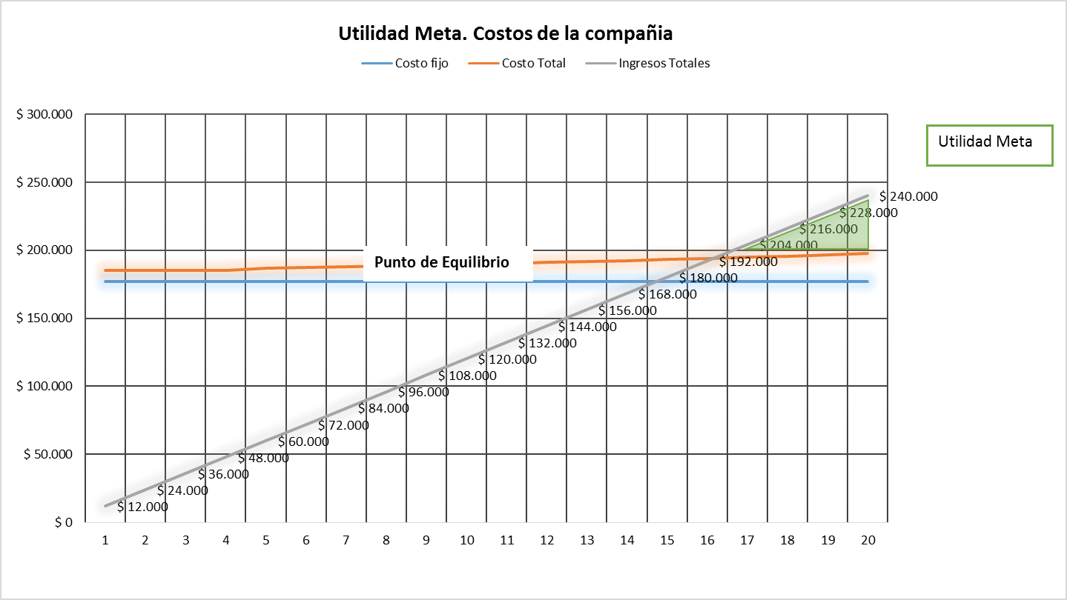



Detalle mensual por año

Año 1



Año 2



Año 3



## Modelo de egresos

Discriminado por años

Año 1

|  |  |  |
| --- | --- | --- |
| **Costos Fijos Mensual Año 1** | | |
| **Tipo** | **Frecuencia** | **Monto Mensual Aprox.** |
| Contabilidad (Estudio) | Mensual | $ 2.500 |
| Alquiler | Mensual | $ 12.000 |
| Internet | Mensual | $2000 |
| ABL | Mensual | $ 1.300 |
| Agua | Mensual | $ 500 |
| Luz | Mensual | $ 2.200 |
| Salarios | Mensual | $ 130.000 |
| Total |  | $ 148.500 |
|  | **Anual** | **$ 1.782.000** |

|  |  |  |
| --- | --- | --- |
| **Costos Variables Año 1** | | |
| **Tipo** | **Frecuencia** | **Monto Mensual Aprox.** |
| Publicidad | Variable | $ 5.000 |
| Mantenimiento | Variable | $ 1.500 |
| Combustible | Variable | $ 1.800 |
| Salarios Variables |  | $ 18.000 |
| Total |  | $ 26.300 |
|  | **Anual** | $ 315.600 |

Año 2

|  |  |  |
| --- | --- | --- |
| **Costos Fijos Mensual Año 2** | | |
| **Tipo** | **Frecuencia** | **Monto Mensual Aprox.** |
| Contabilidad (Estudio) | Mensual | $ 2.500 |
| Alquiler | Mensual | $ 12.000 |
| Internet | Mensual | $2000 |
| ABL | Mensual | $ 1.300 |
| Agua | Mensual | $ 500 |
| Luz | Mensual | $ 2.200 |
| Salarios | Mensual | $ 224.250 |
| Total |  | $ 242.750 |
|  | **Anual** | **$ 2.913.000** |



Año 3

|  |  |  |
| --- | --- | --- |
| **Costos Fijos Mensual Año 3** | | |
| **Tipo** | **Frecuencia** | **Monto Mensual Aprox.** |
| Contabilidad (Estudio) | Mensual | $ 2.500 |
| Alquiler | Mensual | $ 12.000 |
| Internet | Mensual | $2000 |
| ABL | Mensual | $ 1.300 |
| Agua | Mensual | $ 500 |
| Luz | Mensual | $ 2.200 |
| Salarios | Mensual | $ 292.500 |
| Total |  | $ 311.000 |
|  | **Anual** | **$ 3.732.000** |



## Modelo de inversión

Modelo de inversión

|  |  |  |  |
| --- | --- | --- | --- |
| **EQUIPAMIENTO** | **Cantidad** | **Precio unitario** | **Total** |
| **Muebles y útiles** |  | | |
| Escritorios | 3 | $ 12.000 | $ 36.000 |
| Sillas | 10 | $ 3.000 | $ 30.000 |
| Mesa | 2 | $ 8.000 | $ 16.000 |
| Celulares | 3 | $ 15.000 | $ 45.000 |
| **Hardware** |  | | |
| Notebooks | 5 | $ 30.000 | $ 150.000 |
| Impresora | 1 | $ 5.000 | $ 5.000 |
| **Licencias** |  | | |
| SQL Server | 2 | $ 15.880 | $ 31.760 |
| Visual Studio | 2 | $ 20.283 | $ 40.566 |
| Windows Server | 1 | $ 14.333 | $ 14.333 |
| **Sitio Web** |  | | |
| Desarrollo web | 1 | $ 209.475 | $ 209.475 |
| **Inversión** | | | **$ 578.134** |

Costo de desarrollo de sistema de gestión

|  |  |  |  |  |  |
| --- | --- | --- | --- | --- | --- |
| **Análisis** | **Días** | **Horas** | **Costo por Hora** |  | **Costo** |
| **Modelo de Datos** | 20 | 50 | 285 | Analista | $ 14.250 |
| **Modelo de Análisis** | 20 | 50 | 285 | Analista | $ 14.250 |
| **Modelo de Diseño** | 20 | 50 | 285 | Analista | $ 14.250 |
| **Servicios** | 15 | 50 | 285 | Analista | $ 14.250 |
| **Módulos** | 18 | 35 | 285 | Analista | $ 9.975 |
| **Diseño** | **Días** | **Horas** | **Costo por Hora** |  | **Costo** |
| **Mapa de Navegación** | 2 | 18 | 300 | Desarrollador | $ 5.400 |
| **Manejo de Errores** | 18 | 15 | 300 | Desarrollador | $ 4.500 |
| **Diseño de Pantallas** | 18 | 15 | 300 | Desarrollador | $ 4.500 |
| **Desarrollo** | 50 | 400 | 300 | Desarrollador | $ 120.000 |
| **QA** | 5 | 30 | 270 | QA | $ 8.100 |
| **Total** | | | | | **$ 209.475** |

Con esta referencia de puesto / valor hora

|  |  |
| --- | --- |
| **Puesto** | **Valor hora** |
| **Analista** | $ 285 |
| **QA** | $ 270 |
| **Desarrollador** | $ 300 |

## Amortizaciones y depreciaciones

|  |  |  |  |  |
| --- | --- | --- | --- | --- |
| **EQUIPAMIENTO** | **Amortización** | **Año** | | |
| **Muebles y útiles** | **Años** | 1 | 2 | 3 |
| Escritorios | 10 | $ 3.600 | $ 3.600 | $ 3.600 |
| Sillas | 10 | $ 3.000 | $ 3.000 | $ 3.000 |
| Mesa | 10 | $ 1.600 | $ 1.600 | $ 1.600 |
| Celulares | 10 | $ 4.500 | $ 4.500 | $ 4.500 |
| **Hardware** | **Años** |  | | |
| Notebooks | 3 | $ 50.000 | $ 50.000 | $ 50.000 |
| Impresora | 3 | $ 1.667 | $ 1.667 | $ 1.667 |
| **Licencias** | **Años** |  | | |
| SQL Server | 3 | $ 10.587 | $ 10.587 | $ 10.587 |
| Visual Studio | 3 | $ 13.522 | $ 13.522 | $ 13.522 |
| Windows Server | 3 | $ 4.778 | $ 4.778 | $ 4.778 |
| **Sitio Web** | **Años** |  | | |
| Desarrollo | 4 | $ 52.369 | $ 52.369 | $ 52.369 |
|  | **Total** | **$ 145.622** | **$ 145.622** | **$ 145.622** |

## Impuestos – Impuesto a las ganancias e Ingresos Brutos

Impuesto a las ganancias



Ingresos brutos



## Remuneraciones y cargas sociales

|  |  |  |  |
| --- | --- | --- | --- |
|  | **Año 1** | **Año 2** | **Año 3** |
| Monto Sueldos | $ 1.560.000 | $ 2.691.000 | $ 3.510.000 |
|  |  |  |
| Mensual | Mensual | Mensual |
| $ 130.000 | $ 224.250 | $ 292.500 |

Año 1





Año 2



Año 3



## Presupuesto financiero



## Evaluación de la inversión



## Escenarios de riesgo



Usando esta referencia

|  |  |  |  |  |
| --- | --- | --- | --- | --- |
| Probabilidad | Alta | 4 | 2 | 1 |
|  | Media | 7 | 5 | 3 |
|  | Baja | 9 | 8 | 6 |
|  |  | Baja | Media | Alta |
|  |  | Impacto |  |  |

En este escenario de riesgos se ha propuesto que las ventas disminuyeron hasta alcanzar estas nuevas unidades vendidas.



Con lo que reducimos 98 ventas del primer año, y 90 del segundo.



## Plan de contingencia

Como vemos en el escenario de resultado negativo, estamos obteniendo un VAN menor a cero y una TIR con un valor menor a la tasa de corte deseada para continuar con el proyecto.

Como plan de contingencia se propone ser más agresivos con la publicidad y reducir el costo en un 50% para la segunda compra. Lo que creemos que aumentaría la cantidad de ventas en un 20%





## Plan de salida

Dada la situación de que se deba salir del proyecto basado en una decisión del análisis económico y financiero de los últimos tres años y también del futuro (intentando predecir) se venderán todos los activos y se pagaran las indemnizaciones correspondientes.

|  |  |  |  |
| --- | --- | --- | --- |
| **EQUIPAMIENTO** | **Cantidad** | **Precio unitario** | **Total** |
| **Muebles y útiles** |  | | |
| Escritorios | 3 | $ 12.000 | $ 36.000 |
| Sillas | 10 | $ 3.000 | $ 30.000 |
| Mesa | 2 | $ 8.000 | $ 16.000 |
| Celulares | 3 | $ 15.000 | $ 45.000 |
| **Hardware** |  | | |
| Notebooks | 5 | $ 30.000 | $ 150.000 |
| Impresora | 1 | $ 5.000 | $ 5.000 |
| **Licencias** |  | | |
| SQL Server | 2 | $ 15.880 | $ 31.760 |
| Visual Studio | 2 | $ 20.283 | $ 40.566 |
| Windows Server | 1 | $ 14.333 | $ 14.333 |
| **Sitio Web** |  | | |
| Desarrollo | 1 | $ 209.475 | $ 209.475 |
| **Inversión** | | | **$ 578.134** |

|  |  |  |  |  |
| --- | --- | --- | --- | --- |
| **EQUIPAMIENTO** | **Amortización** | **Año** | | |
| **Muebles y útiles** | **Años** | 1 | 2 | 3 |
| Escritorios | 10 | $ 3.600 | $ 3.600 | $ 3.600 |
| Sillas | 10 | $ 3.000 | $ 3.000 | $ 3.000 |
| Mesa | 10 | $ 1.600 | $ 1.600 | $ 1.600 |
| Celulares | 10 | $ 4.500 | $ 4.500 | $ 4.500 |
| **Hardware** | **Años** |  | | |
| Notebooks | 3 | $ 50.000 | $ 50.000 | $ 50.000 |
| Impresora | 3 | $ 1.667 | $ 1.667 | $ 1.667 |
| **Licencias** | **Años** |  | | |
| SQL Server | 3 | $ 10.587 | $ 10.587 | $ 10.587 |
| Visual Studio | 3 | $ 13.522 | $ 13.522 | $ 13.522 |
| Windows Server | 3 | $ 4.778 | $ 4.778 | $ 4.778 |
| **Sitio Web** | **Años** |  | | |
| Desarrollo | 4 | $ 52.369 | $ 52.369 | $ 52.369 |
|  | **Total** | **$ 145.622** | **$ 145.622** | **$ 145.622** |

Basándonos en los datos de inversión y amortización podemos estimar que el valor de los activos luego de tres años es de $88.900

|  |  |  |  |  |  |
| --- | --- | --- | --- | --- | --- |
| **EQUIPAMIENTO** |  |  |  |  |  |
| **Muebles y útiles** | Total | Anos Amortización | | A los 3 años | Resultado parcial |
| Escritorios | $ 36.000 | 10 |  | $ 10.800 | $ 25.200 |
| Sillas | $ 30.000 | 10 |  | $ 9.000 | $ 21.000 |
| Mesa | $ 16.000 | 10 |  | $ 4.800 | $ 11.200 |
| Celulares | $ 45.000 | 10 |  | $ 13.500 | $ 31.500 |
| **Hardware** |  |  |  |  |  |
| Notebooks | $ 150.000 | 3 |  | $ 150.000 | $ 0 |
| Impresora | $ 5.000 | 3 |  | $ 5.000 | $ 0 |
|  |  |  |  | Total | $ 88.900 |

Las indemnizaciones suman un total de $225.945,32

Gerente Técnico - $165133.51

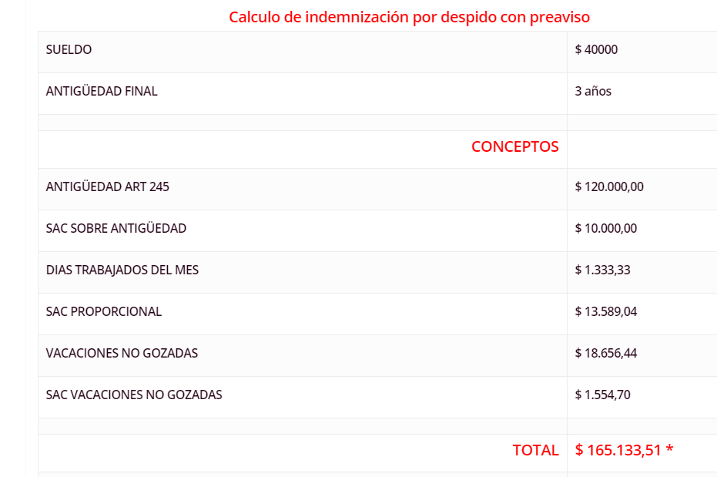

Gerente Comercial - $165133.51



Gerente Marketing - $165133.51



Analista desarrollador - $91350.14

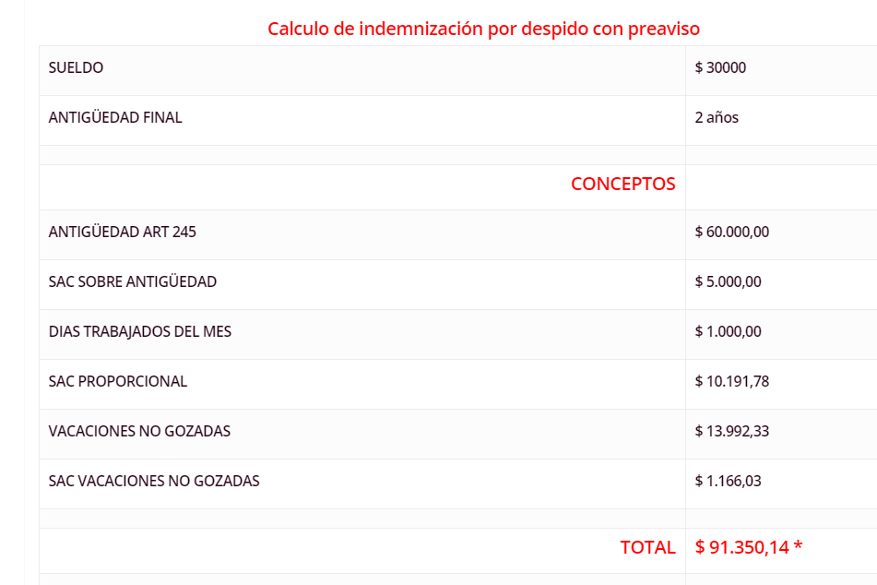

Técnico de Infraestructura – $85260.13

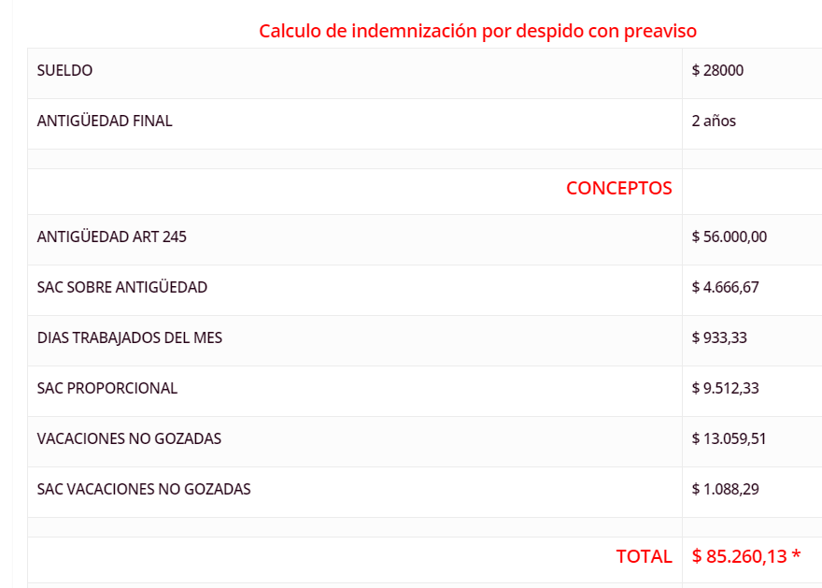

Soporte Técnico - $65.367,45*



Responsable de grandes clientes – $88305,13

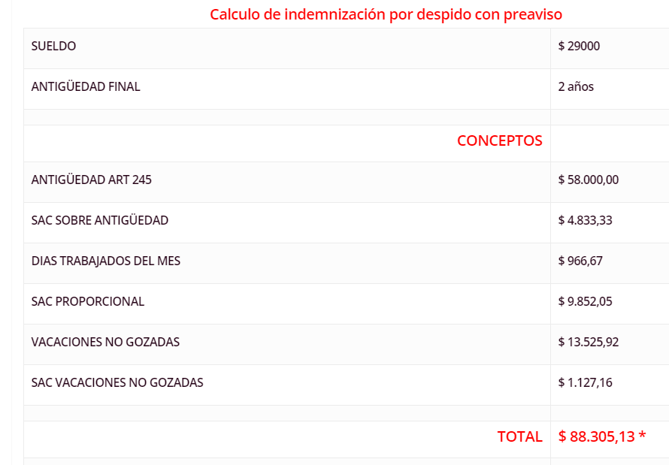

Responsable de nuevos mercados - $62773,48

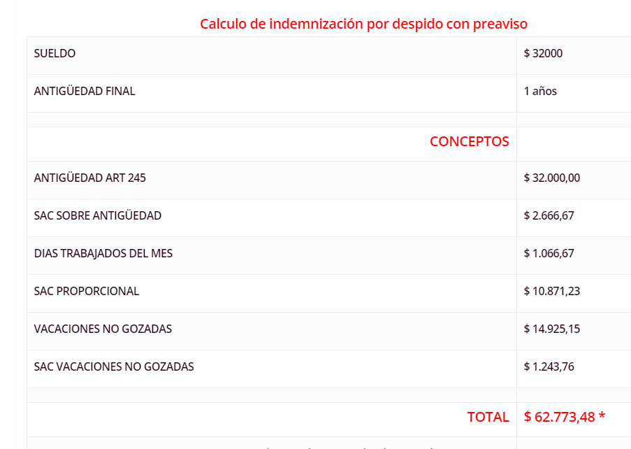

Responsable de promociones y ventas – $60811,81

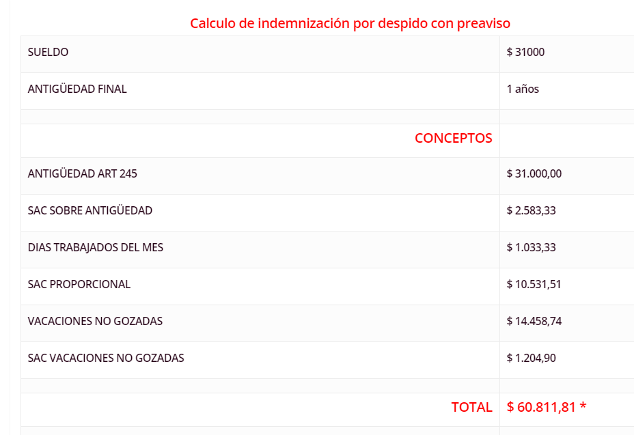

Entonces podríamos decir que el déficit de no seguir con nuestro emprendimiento son los gastos menos la venta de activos, aproximadamente:

Costo de indemnizaciones ->$ 948161,35

Ingreso por venta de inmuebles -> $88.900

Déficit final -> $859261,35

# 9 Factibilidades

## 9.1 Técnica

Para poder llevar a cabo el desarrollo del sistema y la puesta en producción del emprendimiento, serán necesarios contar con los siguientes recursos:

* Una red LAN
* Internet de banda ancha / mínimo 10MB
* Un servidor que tenga instalado un servicio de versionado de código, preferentemente GIT que está en auge y es open source.

Actualmente no se cuenta con ninguna computadora ni servidores, recomendamos los siguientes:

|  |  |  |
| --- | --- | --- |
| **Tipo de hardware** | **Cantidad** | **Descripción** |
| **Notebook** | 3 | Intel Core i5 - |
|  |  | 8GB RAM |
|  |  | 500 GB HD |
|  |  | LCD 14” |
| **Impresora** | 1 | HP M176 Multi función |
|  |  | Red |
|  |  | Color |
| Proyector | 1 | 3300 lúmenes |

También se necesitara las siguientes licencias software para operar

|  |  |  |  |
| --- | --- | --- | --- |
| **Licencias** |  | | |
| SQL Server | 2 | $ 15.880 | $ 31.760 |
| Visual Studio | 2 | $ 20.283 | $ 40.566 |
| Windows Server | 1 | $ 14.333 | $ 14.333 |
| Stash Service | 1 | $1.800 para 5 usuarios | $1.800 |

Se sugiere adquirir el siguiente servidor o de similares características:

|  |  |  |
| --- | --- | --- |
| **Tipo de hardware** | **Cantidad** | **Descripción** |
| **Servidor dedicado** | 1 | Xeon Dual Core |
|  |  | 16GB RAM |
|  |  | 1 TB |
|  |  | Windows Server 2016 |

El siguiente despliegue técnico va a servir para los siguientes 3 años, solo pudiendo variar la licencia de Stash, la cual puede ir creciendo para soportar mayor cantidad de usuarios y también si se requiere versionar más cosa que solo código fuente.

Si bien es cierto que GIT está siendo muy utilizado, hay muchas workflows de cómo se desea utilizar. Nosotros usaremos el recomendado por la gente de Attlasian y se hará una capacitación de 20 horas, 4 horas por semana para usuario.

Respecto a los desarrolladores, las capacitaciones serán de carácter informal. Los desarrolladores con más seniority determinaran los cursos que los más novatos deberán completar. Estos cursos se seleccionaran de plataformas gratuitas como Coursera o los de Standford.

Los desarrolladores más senior deberán completar cursos de comunicaciones entre aplicaciones, colas y micro servicios ya que es a donde deberían apuntar el desarrollo continuo de la solución.

Las oficinas alquiladas para el desarrollo de la actividad permitirán el trabajo de hasta 20 personas cómodas y deberán contar con un espacio para reuniones. El mismo contara con un proyector para poder ser usado no solo en reuniones sino también en capacitaciones.

## 9.2 Comercial

Nuestra empresa se centra en brindar un sistema de gestión de turismo para agencias pequeñas y medianas.

El sistema ayuda a hacer más eficiente la administración y gestión de paquetes turísticos y sus componentes:

* Hoteles
* Vuelos
* Servicios
* Excursiones
* Paquetes

La diferenciación principal se centra en la capacidad de aprender mediante retroalimentación obtenida por los usuarios así pudiendo identificar cuales paquetes y componentes son más buscados, vendidos y más importantes de destacar.

Esta retroalimentación es dada por las reseñas que los usuarios adquieren y también por los índices de las relaciones entre las compras, impresiones de búsquedas, impresiones de Página de Inicio e impresiones de Paginas Landings.

La naturaleza del sistema es para ser vendido como producto y que cada comprador lo instale en su servidor de confianza con la ayuda de un técnico. Cabe destacar que el producto puede ser instalado en cualquier servidor que posea un Internet Information Server.

El servicio es ideal para agencias nuevas y también para aquellas que quieran mejorar su forma de trabajar y además controlar mejor el flujo y etapas que pasan los componentes.

La mayoría de la publicidad se repartirá entre Facebook y Google Ads aunque un 20% se hará en revistas especializadas de turismo.

Respecto al precio elegido, se busca que no se elija exclusivamente por el precio sino por el valor que agrega el sistema ofrecido.

Por las estrategias sugeridas por estar en la etapa de crecimiento del ciclo de vida sabemos que los precios comienzan a caer hacia el final de la etapa como resultado de la presión competitiva.

Evaluando a los competidores y la situación actual del mercado consideramos que la **estrategia de precios mas conveniente es la Neutra**. De esta manera evitamos una guerra de precios haciendo que el comprador no se vea influenciado por el precio al adquirir el producto, lo que no favorecería a ninguno de los competidores.

## 9.3 Administrativa

El socio fundador será el Gerente General, tendrá el poder de la decisión final pero se apoyara en los otros gerentes ya que ellos son más especialistas. Siempre se intentará llegar a consenso y en caso de no llegar, el Gerente General tomara la decisión final.

Ahí se define esta estructura como organigrama inicial

Se busca alcanzar y generar un clima laboral ameno donde se fomente trabajar en equipo, el uso de buenas prácticas y la mejora/capacitación continua. Se tratara de seguir las siguientes pautas:

* Pujar por el trabajo en equipo
* Formar equipos auto gestionados
* Trabajar con una jerarquía plana, donde sea muy accesible llegar a cualquier persona sin importar el cargo de la misma.
* Trabajo por objetivos
* Recompensas por objetivos alcanzados y reconocientos no solo económicos.

Estas máximas no son fáciles de lograr, llevan trabajo pero se espera que vayan mejorando con el tiempo.

Para alcanzar estos objetivos se utilizaran metodologías agiles y se pondrá especial enfansis en:

* *Planning*: Definir en que se va a trabajar en un periodo de 2 semanas..
* *Dailies*: Reuniones diarias muy breves donde se comenta en que se está trabajando y si uno está trabado o necesita ayuda o puede continuar normalmente con lo pactado.
* *Retrospectivas*: reunión donde el equipo cuenta como se trabajó en el periodo, en que hay que mejorar y que es lo que se hizo bien.

Al iniciar el tercer año se espera incorporar a un especialista de recursos humanos que cuente con experiencia para mejorar el clima laboral y orientar a los empleados para que alcancen sus objetivos dentro de la empresa y estén cómodos.

## 9.4 Legal

La constitución de la sociedad será conformada como una Sociedad Anónima, lo que implica:

* Concentración de capital, el mismo está dividido en acciones.
* Limitada responsabilidad de los socios, de acuerdo al aporte realizado.
* Las acciones son de carácter transferible
* Facilidad de financiación
* Mayor estabilidad
* La administración se forma por órganos elegidos por los accionistas
* Órgano de Gobierno: a cargo de la Asamblea
* Órgano de Administración: Directorio formado por uno o más miembros que pueden ser o no accionistas. La mayoría de los directores deben residir en el país.
* Representación: presidente de la S.A.
* Fiscalización: a cargo del consejo de vigilancia o sindicatura

En la Ciudad de Buenos Aires deben registrarse ante la Inspección General de Justicia (IGJ) y se exige un capital mínimo de AR$ 100.000. En Argentina, las sociedades anónimas están sometidas a fiscalización externa e interna. La fiscalización externa es ejercida por el Registro Público de Comercio correspondiente a la jurisdicción.

La marca será registrada de acuerdo a lo mencionado en el registro de marcas Instituto Nacional de la Propiedad Industrial. Los detalles correspondientes al proceso se indican a continuación: <https://www.argentina.gob.ar/registro-de-marcas>

Desde el punto de vista legal, el sistema SGPT no presenta impedimentos para su desarrollo. A continuación se presentan una serie de consideraciones que son importantes a tener en cuenta.

El creador y propietario del código no cede la propiedad intelectual del producto ni del código fuente a los compradores del sistema de gestión.

En el marco de la ley 11.723 (Régimen legal de la propiedad intelectual) se recomienda a registrar correspondiente, asentando una copia del producto de manera que se cuente con un respaldo legal ante un eventual plagio.

Los datos obtenidos por cada comprador no serán compartidos por lo que ellos son responsables del buen uso de los mismos. Estos datos no serán, ni podrán ser, distribuidos ni con fines de comercialización. Este punto queda avalado por la Ley 25.326 (Protección de datos personales).

Se recomienda registrar la base de datos, teniendo en cuenta su limitación en el uso de los datos de los empleados que ésta almacenará.